Описание опыта работы
учителя Информатики и ИКТ
Ивановой О.Н.

Тема: «Системно-деятельностный подход — универсальный инструмент познавательной деятельности»

«Однобокий специалист подобен флюсу. Полнота его односторонняя»
К.Прутков

До недавнего времени в научном познании преобладал аналитический подход, который как метод научной деятельности не утратил своего значения до сих пор. Однако, потребность в повышении мотивации и активизации учебно-познавательной деятельности школьников, послужила возникновению и практическому применению новых педагогических технологий.
Одной из таких технологий является системно-деятельностный подход. Системный подход — это подход, при котором любая система рассматривается как совокупность взаимосвязанных элементов. Деятельностный подход позволяет конкретно воплотить принцип системности на практике.
Еще в 1972 г. философы отмечали: «Системно-структурный подход к изучаемым объектам приобретает статус общенаучного принципа: во всех специальных науках, в меру их развитости и внутренних потребностей, используется системный подход» (B. C. Тюхтин).
Повышенное внимание к проблемам системного подхода в настоящее время объясняется соответствием его как метода усложнившимся задачам общественной практики, задачам познания и конструирования больших, сверхсложных систем. Но не только этим. Феномен системного подхода отражает, прежде всего, определенную закономерность в развитии самой науки. Одной из предпосылок, определивших современную роль системного подхода в науке, является бурный рост количества информации — «информационный взрыв». «Преодоление противоречия между ростом количества информации и ограниченными возможностями ее усвоения может быть достигнуто с помощью системной реорганизации знания» (А. И. Уемов).
Так как же провести эту «реорганизацию знаний» на школьном уровне?
Давайте рассмотрим на конкретных примерах.
Пример 1. Тема «Позиционные системы счисления».
Данная тема является обязательной частью базисного учебного плана, утвержденного Министерством образования России. Традиционная методика предлагает следующий алгоритм изучения:
- Двоичная система счисления – 6 класс
- Двоичная система счисления. Арифметические операции – 8 класс
- Двоичная, восьмеричная, шестнадцатеричная системы счисления – 10 класс
Начав работать первые два года по данной схеме, я поняла, что в изучении возникает масса негативных моментов. А именно, использование традиционных методических приемов и алгоритмов приводит к тому, что учащиеся (особенно 6-го класса) увязают в технических сложностях, путаются и теряют интерес к изучаемой теме. Но это не самое главное. Наибольшим негативным последствием, с моей точки зрения, стало то, что восприятие каждой системы счисления происходит как отдельно взятого элемента, а не часть системы. Встретившись на олимпиаде с заданиями, в которых есть числа с основаниями отличными от 2, 8, 16, учащиеся испытывают сложности, поскольку не видят взаимосвязи с уже изученными материалом.
Применение системного подхода при изучении данной темы позволяет избежать подобных трудностей, а главное создает целостное восприятие.

Для себя изучение темы я разбила на 2 этапа:
- Пропедевтический (6 класс)
- Основной (8-10 класс)

На первом этапе изучения темы ставятся две задачи:
- показать различные способы записи чисел;
- научить считать в различных системах счисления.
Для реализации, в зависимости от класса, можно разыграть процесс связывания палочек. Например, группа из 13 учеников разбивается на пятерки, которые берутся за руки, после чего появляется число 23₅ (рис.1). Меняя количество человек в одной группе, получаем числа в новой системе счисления.

ПаскальС++Бейсик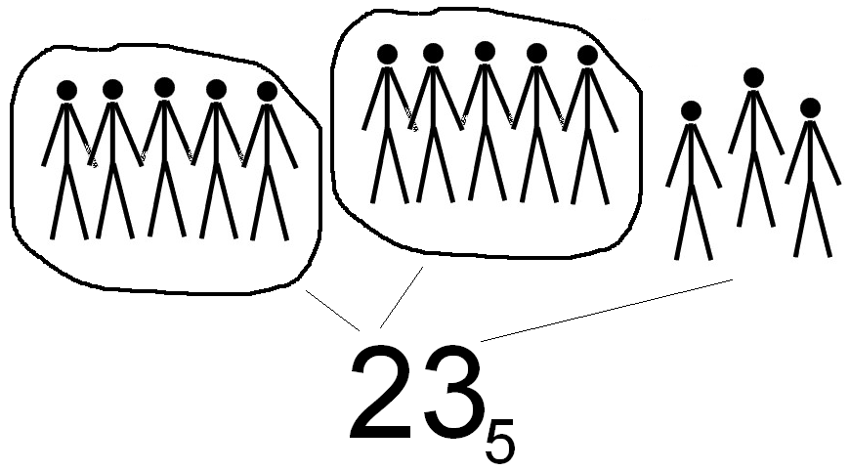
if x>0
then y=1
else y=0
endif

if x>0
y=1;
else y=0;
if x>0
then y:=1
else y:=0;

Рис.3. Таблица соответствия алгоритмической конструкции «Ветвление»
на трех языках программирования.

Решение каждой задачи на программирование происходит в 3 этапа:
- разбор условия (что надо сделать);
- всестороннее изучение способов решения (как сделать);
- выбор языка программирование (с помощью чего сделать).
В результате такой работы учащиеся начинают воспринимать язык программирования как инструмент, с помощью которого решается поставленная задача. Они подходят к задаче системно, исследуя разные способы решения, и лишь в самом конце выбирают, какой язык больше подходит для решения конкретной задачи.

Системно-деятельностный подход я использую в своей практике и на других темах. Каков же результат? Самое главное – это интерес учащихся, побуждение их к выполнению творческих, исследовательских работ. Иногда происходит переориентация интересов, и выпускники выбирают для поступления факультеты, связанные с информационными технологиями.
Если обратиться к проекту разработки Российской академией образования федеральных государственных образовательных стандартов общего образования второго поколения, то в нем системно-деятельностный подход определяется, как «... основа определения требований к результатам образования».
Я считаю, что такой подход может использоваться практически на любом предмете, будь то физика или история, литература или биология. Умение увидеть задачу с разных сторон, проанализировать множество решений, из единого целого выделить составляющие, или, наоборот, из разрозненных фактов собрать целостную картину, будет помогать не только на уроках, но и в обычной жизни.

Рис.1. Представление числа 13₁₀ в различных системах счисления.

Еще один способ - это поиграть в инопланетян, у которых разное количество пальцев на руках. Для наглядности можно сделать макеты перчаток. Договорившись, что число 10 – это сумма пальцев на двух руках, приходим к пониманию, различий количественного веса числа в разных системах счисления (рис.2).

Рис.2. Количественный вес числа 10 в различных системах счисления.

Непременным атрибутом изучения данной темы на начальном этапе является рассмотрение простых нетрадиционных систем счисления, таких как Вавилонская, древнерусская, древнегреческая.
В результате, в несложной игровой форме у учащихся складывается единая картина представления чисел различными способами.

На втором этапе изучение темы строится иным способом:
- определяются понятие базиса системы счисления;
- правила записи чисел;
- алгоритм выполнения арифметических операций.
- При этом рассматриваются сразу множество систем счисления с натуральным основанием. Благодаря такому подходу, учащиеся видят взаимосвязь между числами, представленными в различных системах счисления. Арифметические действия так же выполняются сразу во всех системах счисления. Как результат – тратится меньшее количество учебных часов, которые используется для углубления темы. Для того, чтобы еще больше заинтересовать учащихся предлагается рассмотреть более сложные нетрадиционные системы счисления, такие как двадцатеричная система счисления Майя, индийская мультипликативная система, факториальная, Фибоначчиева системы счисления.
- Отражением деятельностной части подхода при изучении данной темы стал интерес учащихся, которые не только отыскали нерассмотренные на уроках системы, такие как уравновешенная система счисления, система счисления Штерна-Броко, но и начали придумывать свои собственные.
- Например, предложили использовать для записи чисел базис от 1 до 9, но при этом в четных разрядах могут стоять только четные цифры, и соответственно в нечетных разрядах – только нечетные.

- Пример 2. Тема «Алгоритмизация и программирование».
- Место и содержание алгоритмизации в школьном курсе информатики – тема насколько традиционная, настолько и спорная. На сегодняшний день нет единого подхода как к выбору языка и среды программирования, так и к классу с которого надо начинать изучение темы.
- По сути, в каждой школе преподается тот язык, который больше нравится учителю (Алгоритмический, Бейсик, Паскаль, Java, С++). При переходе в другую школу, а иногда даже просто в другую группу этой же школы, ученику приходится начинать изучение темы с самого начала. Попадая на олимпиады по Информатике, ученики теряются, если встречают в заданиях не тот язык программирования, который изучают в школе.
- Применение системно-деятельностного подхода позволило преодолеть указанные сложности и повысить интерес учащихся к данной теме.
- На своих уроках я составляю таблицы соответствия алгоритмических конструкций операторам на нескольких языках программирования (рис.3). При этом делаю акценты на общих моментах языков программирования, их отличиях, особенностях применения. Таким образом, происходит изучение не одного, как обычно, а сразу трех языков программирования (Бейсик, Паскаль, С++).

